文档编号: 04
版 本 号: 0.1


数据需求说明书

项目名称： 电子售票系统V0.1
项目编号： V0.1
项目负责人： 刘俊傲

拟制人： 罗小虎 2019年6月10日
审核人： 刘俊傲 2019年6月12日
批准人： 年 月 日
开发单位： 华中科技大学软件学院16级
目录
1引言 2
1.1编写目的 2
1.2背景 2
1.3定义 2
1.4参考资料 2
2数据的逻辑描述 3
2.1静态数据 3
2.2动态输人数据 4
2.3动态输出数据 4
2.4内部生成数据 5
2.5数据约定 5
3数据的采集 6
3.1要求和范围 6
3.2输人的承担者 6
3.3预处理 6
3.4影响 7

1引言

1.1编写目的
本软件的需求说明书是为了使用用户和软件开发者对该软件的初始规定有一个共同的理解，使之成为整个开发工作的基础文档。是对需求分析的各项结果进行了总结详细描述了本软件的规格，并且给出了部分的决策过程，以利于对醒目的回溯和知道后续开发和维护。本软件需求说明书醒目，适合组长、项目组成员及相关利益者阅读。

1.2背景
说明：
a．待开发的软件系统的名称：电子售票系统
b．本项目的任务提出者：陈长清教授
c．开发者：罗小虎
d．用户：XX 铁路有限公司
e．实现该软件的计算中心或计算机网络：XX铁路公司网络中心
f. 该软件系统同其他机构的基本的相互来往关系：由项目开发小组提供技术支持。

1.3定义
- SQL SERVER:系统服务器所使用的数据库关系系统（DBMS）。
- SQL：一种用于访问查询数据库的语言
- 事务流：数据进入模块后可能有多种路径进行处理。
- 主键：数据库表中的关键域。值互不相同。
- 外部主键：数据库表中与其他表主键关联的域。
- ROLLBACK:数据库的错误恢复机制。

1.4参考资料

1.《软件文档写作与管理》 陈长清主编 清华大学大学出版社

2. 可行性研究报告

3.《车票预订系统开发档案》 毕业设计论文 百度文库

2数据的逻辑描述
对数据进行逻辑描述时可把数据分为动态数据和静态数据。所谓静态数据，指在运行过程中主要作为参考的数据，它们在很长的一段时间内不会变化，一般不随运行而改变。所谓动态数据，包括所有在运行中要发生变化的数据以及在运行中要输入、输出的数据。进行描述时应把各数据元素逻辑地分成若干组，列如函数、源数据或对于其应用更为恰当的逻辑分组。给出每一数据元的名称（包括缩写和代码）、定义（或物理意义）度量单位、值域、格式和类型等有关信息。

2.1静态数据
静态数据为一些固定参数的数据，其值一般固定不变动
名称 | 数据类型 | 说明
车次号 | 字符串 20字节 | 客户从页面中自主选择要查询的车次号信息，查询车次车次信息和车票信息
起航地点 | 字符串 50字节 | 客户从页面中自主选择要查询的车次号信息，查询车次起航地信息和车票信息
降落地点 | 字符串 50字节 | 客户从页面中自主选择 要查询的车次号信息，查询降落地点信息和车票信息
起航时间 | 日期型 8字节 | 客户从页面中自主选择 要查询的车次号信息，查询起航时间信息和车票信息
身份证号码 | 字符串型 18字节 | 用户在预定车票时所需的基本信息
姓名 | 字符串型 20字节 | 客户在预定车票时所需的基本信息，与身份证号码相对应
电话 | 字符串型 20字节 | 客户在预定车票时所需的基本信息，与身份证号码相对应

2.2动态输入数据
名称 | 数据类型 | 说明
车次号 | 字符串 20字节 | 客户从页面中选择要查询的车次号信息，查询车次车次信息和车票信息
起航地点 | 字符串 50字节 | 客户从页面中选择要查询的车次号信息，查询车次起航地信息和车票信息
降落地点 | 字符串 50字节 | 客户从页面中选择要查询的车次号信息，查询降落地点信息和车票信息
起航时间 | 日期型 8字节 | 客户从页面中选择要查询的车次号信息，查询起航时间信息和车票信息
身份证号码 | 字符串型 18字节 | 用户在预定车票时所需的基本信息
姓名 | 字符串型 20字节 | 客户在预定车票时所需的基本信息与身份证号码相对应
电话 | 字符串型 20字节 | 客户在预定车票时所需的基本信息与身份证号码相对应

2.3动态输出数据
名称 | 数据类型 | 说明
车次号 | 字符串 20字节 | 客户从页面中自主选择要查询的车次号信息，查询车次车次信息和车票信息
车票价格 | 字符串 50字节 | 客户从页面中查询到车票价格信息
起航时间 | 日期型 8字节 | 客户从页面中自主选择 要查询的车次号信息，查询起航时间信息和车票信息

2.4内部生成数据
名称 | 要求 | 数量
用户姓名 | 字符型 | ＋∞
身份证号 | 为中文或英文 | 18字节
用户电话号码 | 字符型 | 最大为11字节
车次号 | 字符型
起航时间 | 日期型
起航地点 | 字符型
降落地点 | 字符型

2.5数据约定
暂无

3数据的采集

3.1要求和范围
1.数据来源：系统的管理员和操作员完成
2.数据输入所用的媒体和硬设备：键盘、鼠标、红外线扫描仪、二代身份证读卡器
3.输出数据的接受者：用户（订票人员）、系统操作员、系统管理员
4.输出数据的形式和设备：液晶显示器、打印机。
5.数据值的范围：时间数值精确到0.1s，金额数值精确到0.01元，日期数值精确到日。

3.2输人的承担者
a.输入数据的来源：铁路公司、客户、银行工作人员；
b.数据输入：使用PC机输入；
c.接收者：铁路公司、银行计算机储蓄系统；
d.输出数据的形式和设备: 显示器上所输出的字符
3.3预处理

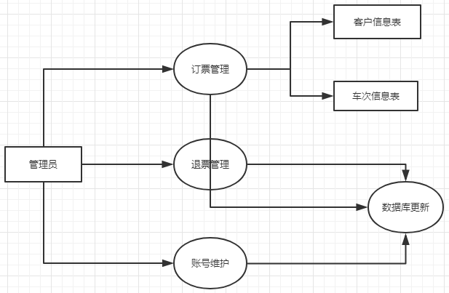

3.4影响
除了一般的商用高性能PC机配置外（包括键盘和鼠标），还要配置打印机、大型液晶显示屏、红外线扫描仪、二代身份证读卡器等输入输出设备。

